* 并发控制机制
  1. Lock、Timestamp
  2. 两阶段锁2PL（应当在读前加锁；）  
     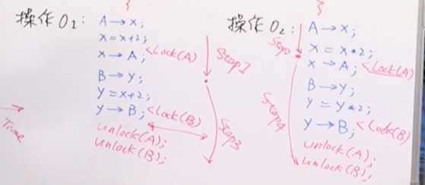
  3. 事务处理接口
* 应用层面的数据正确性
* 用标志位防止数据异常  
  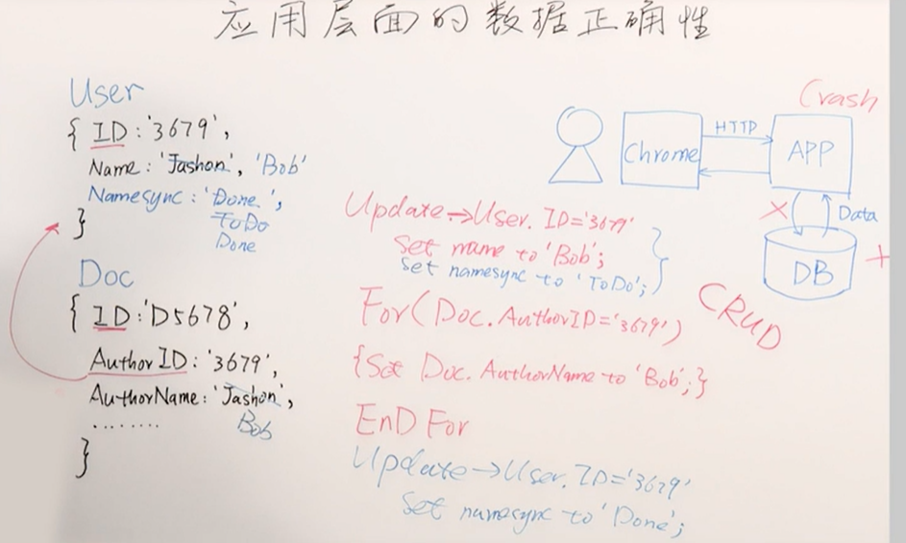
* 用消息队列防止数据异常  
  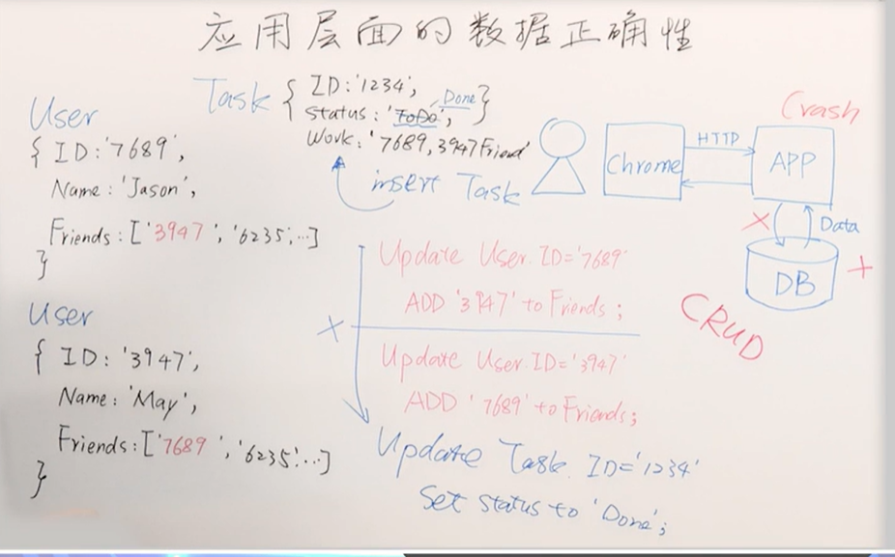

**第*1*题：以下哪种加锁方式可以保证操作的原子性？**

A：lock(A); update(A); lock(B); update(B); unlock(A); unlock(B);

B：lock(A); lock(B); update(A); update(B); unlock(A); unlock(B);

C：lock(A); update(A); lock(B); unlock(A); update(B); unlock(B);

D：都可以 √

更新的操作在开关锁之间

**第*2*题：日志和锁需要配合起来使用才能完整确保操作的原子性。用log表示将日志写到硬盘，用write表示把数据写到硬盘，用lock和unlock表示加锁与解锁。如果系统使用undo日志，那么以下哪个执行序列是日志和锁的最合理搭配方式？**

A：log(o1,start); log(o1,A=5); lock(A); write(A=6); unlock(A); log(o1,end);

B：log(o1,start); lock(A); log(o1,A=5); write(A=6); log(o1,end); unlock(A); √

C：log(o1,start); log(o1,A=5); lock(A); write(A=6); log(o1,end); unlock(A);

D：lock(A); log(o1,start); log(o1,A=5); write(A=6); log(o1,end); unlock(A);

B和D之间选B的原因：为了故障处理时候的回滚操作，日志在修改前要被记录。因为D多了一步，所以等待时间加长，对CPU的使用有影响

**第*3*题：以下哪个操作不是幂等（idempotent）的？**

A：向一个集合里插入一个元素

B：从一个集合里删除一个元素

C：对一个数据进行赋值：X=10

D：对一个数据进行自增：X=X+1 √

1. 某博客网站提供一键取关并删除评论的功能，即当一位用户取消自己关注的某位博主后，他在该位博主文章中的评论将被全部删除。假设故障随时可能发生。请想办法保证该功能程序的正确性。
2. 思考题：在一个电影评论网站上，用户可以给电影点赞。网站记录了每个电影获得的点赞数，以及每一个导演和演员获得的点赞数。一位用户给一个电影点赞会让该电影的点赞数增加1，同时还会让电影的导演和演员的点赞数都增加1。假设故障随时可能发生。请想办法保证点赞功能程序的正确性。
   1. 给用户文档的添加标志位，取消关注后将标志位设为to do，将所有评论都删除后再将标志位设为done
   2. 设置消息队列，点赞是给消息添加一个task，task有一个标志位初始化为to do，将电影、导演和演员的点赞数全部增加了1后，再将这个task的标志位设为done